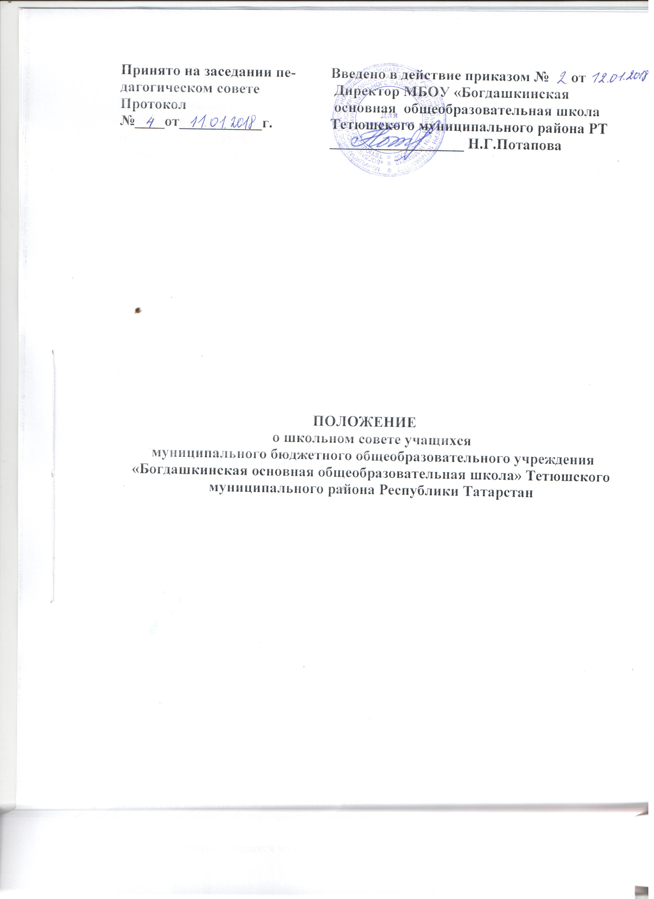

- Общие положения

1.1. Настоящее Положение разработано в соответствии с Федеральным законом «Об образовании в Российской Федерации», Приказом министерства образования и науки РФ от 15.03.2013 № 185 "Об утверждении Порядка применения к обучающимся и снятия с обучающихся мер дисциплинарного взыскания", на основании Федерального закона «О государственной поддержке молодежных и детских общественных объединений», письма Министерства образования России от 11.02.2000 № 101/28-16 «Методические рекомендации о расширении деятельности детских и молодежных объединений в

образовательных учреждениях» и устава МБОУ «Богдашкинская основная общеобразовательная школа» ТМР РТ (далее — Школа).

1.2. Совет учащихся (далее — Совет) создается, реорганизуется и ликвидируется приказом директора Школы по инициативе учащихся.

1.3. В своей деятельности Совет руководствуется федеральным, региональным и местным законодательством об образовании, об общественных объединениях, о поддержке молодежных и детских объединений, уставом Школы и настоящим Положением.

- Основные функции Совета
- Основными функциями Совета являются:

- Планирование своей деятельности.

- Обеспечение участия учащихся в управлении Школы.

- Представление и защита прав и интересов учащихся.

- Предоставление мнения при принятии локальных нормативных актов, затрагивающих права и законные интересы учащихся и применении к учащимся мер дисциплинарного взыскания.

- Задачи Совета

3.1. осуществление:

- координации деятельности членов классных советов учащихся;

- изучения нормативно-правовой документации, регламентирующей деятельность органов ученического управления;

- контроля деятельности классных советов учащихся;

- контроля соблюдения учащимися дисциплины и выполнения ими своих обязанностей;

- изучения и распространения передового опыта деятельности органов ученического управления;

- представления интересов учащихся;

3.2. организация:

- планирования и анализа результатов деятельности органов ученического управления;

- деятельности классных советов учащихся;

- изучения учащимися нормативно-правового обеспечения образовательного процесса;

3.3. участие в:

- управлении Школы;

- разработке предложений по совершенствованию образовательного процесса;

- установлении требований к одежде и внешнему виду учащихся;

- организации внешкольных мероприятий;

3.4. содействие:

- реализации инициатив учащихся во внеурочной деятельности;

- разрешению конфликтных ситуаций с участием учащихся.

- Права Совета

В соответствии со своей компетенцией, установленной настоящим Положением, Совет имеет право:

4.1. обращаться к администрации:

- с ходатайством о поощрении учащихся;

- за консультациями по вопросам нормативно-правового обеспечения деятельности органов ученического управления;

- с предложениями по улучшению организации образовательного процесса;

4.2. принимать участие в:

- планировании, организации и проведении внешкольных мероприятий;

- разработке локальных нормативных актов Школы;

- в пределах своей компетенции;

- установлении требований к одежде учащихся;

- научно-практических конференциях молодежи различного уровня;

- проведении опросов среди учащихся и родителей в пределах своей компетенции;

4.3. рекомендовать:

- учащихся для участия в научно-практических конференциях различного уровня;

- администрации Школы учащихся для обучения по индивидуальному учебному плану;

4.4. пользоваться:

- материально-технической базой Школы и иных организаций, сотрудничающих со Школой, по согласованию с администрацией;

- информационными средствами Школы (стендами, печатными изданиями и т.п.);

- организационной поддержкой администрации при подготовке и проведении мероприятий;

4.5. принимать решения об:

- организации в своем составе различных секций, утверждении планов их работы и назначении их руководителей;

- организации работы общественной приемной Совета;

4.6. осуществлять:

- предоставление мнения при принятии локальных нормативных актов, затрагивающих права и законные интересы учащихся;

- предоставление мнения при принятии решения о применении к учащимся мер дисциплинарного взыскания;

- выборы из своего состава председателя и заместителя;

- проведение опросов и референдумов среди учащихся;

- встречи с администрацией Школы по мере необходимости;

- сбор предложений учащихся к администрации Школы и ее коллегиальным органам управления;

- взаимодействие с молодежными и детскими организациями всех уровней;

- внесение изменений и дополнений в настоящее Положение;

- обращение в комиссию по урегулированию споров между участниками образовательных отношений;

- контроль за реализацией мероприятий, направленных на предотвращение воздействия окружающего табачного дыма и сокращение потребления табака;

- контроль за соблюдением всеми участниками образовательных отношений норм законодательства в сфере охраны здоровья граждан от воздействия окружающего табачного дыма и последствий потребления табака;

- представление интересов учащихся в комиссии по урегулированию споров между участниками образовательных отношений;

- иные полномочия в соответствии с действующим законодательством;

4.7. получать в соответствии с законодательством РФ в Школе информации о мероприятиях, направленных на предотвращение воздействия окружающего табачного дыма и сокращение потребления табака.

- Ответственность Совета

Совет несет ответственность за выполнение:

5.1. плана своей работы;

5.2. принятых решений и рекомендаций;

5.3. действующего законодательства, устава и иных локальных актов Школы.

- Формирование Совета и организация его работы

6.1. Совет является представительским органом ученического управления.

6.2. В состав Совета входят по одному представителю от каждого класса с 5-9 кл., выбираемому их общим собранием в течение первой учебной недели нового учебного года.

6.3. На своем первом заседании вновь избранный состав Совета выбирает из своего состава председателя и его заместителя (из числа лиц, достигших 14-летнего возраста).

6.4. Персональный состав Совета, его председатель и заместитель назначаются педагогом организатором и утверждаются заместителем директора по воспитательной работе.

6.5. Непосредственное руководство деятельностью Совета осуществляет его председатель, который:

- организует ведение документации;

- координирует деятельность членов Совета и привлекаемых к его работе лиц;

- ведет заседания Совета;

- предоставляет администрации Школы мнение Совета при принятии локальных нормативных актов, затрагивающих права и законные интересы учащихся;

- входит в состав Комиссии по применению к учащимся мер дисциплинарного взыскания (далее - Комиссия);

- представляет в письменной форме (включает в протокол заседания Комиссии) мотивированное мнение Совета при применении к учащимся мер дисциплинарного взыскания.

6.6. В случае отсутствия председателя Совета его обязанности исполняет заместитель председателя Совета.

6.7. Совет по согласованию с директором может привлекать для своей работы любых юридических и физических лиц.

6.8. Совет работает по плану, согласованному с администрацией Школы.

6.9. Заседания Совета проводятся по мере необходимости, но не реже одного раза в триместр.

6.10. Кворумом для принятия решений является присутствие на заседании Совета более половины его членов.

6.11. Решения принимаются простым большинством голосов членов Совета, присутствующих на заседании. В случае равенства голосов решающим является голос его председателя. В случае несогласия председателя с принятым решением, он выносит вопрос на рассмотрение администрации Школы.

6.12. Решения Совета носят:

- обязательный характер для всех учащихся Школы;

- рекомендательный характер для всех остальных участников образовательных отношений.

- Порядок учета мнения Совета при принятии локальных нормативных актов

7.1. Перед принятием локального нормативного акта, затрагивающего права и законные интересы учащихся, директор направляет проект акта и обоснование необходимости его принятия в Совет.

7.2. Не позднее пяти рабочих дней со дня получения Совет направляет директору мотивированное мнение по проекту в письменной форме.

7.3. Если мотивированное мнение Совета не содержит согласия с проектом локального нормативного акта или содержит предложения по его совершенствованию, директор может либо согласиться с ним, либо обязан в течение трех рабочих дней после получения мотивированного мнения провести дополнительные консультации с Советом с целью достижения взаимоприемлемого решения.

7.4. Если согласие не достигнуто, возникшие разногласия оформляются протоколом. После этого директор имеет право принять локальный нормативный акт, а Совет может его обжаловать в комиссии по урегулированию споров между участниками образовательных отношений. Совет также имеет право оспорить принятое решение в соответствии с действующим законодательством.

8. Делопроизводство Совета

8.1. Совет ведет протоколы своих заседаний в соответствии с инструкцией по делопроизводству, принятой в Школе.

8.2. Протоколы хранятся в архиве школы.

8.3. Ответственность за делопроизводство возлагается на председателя Совета.

